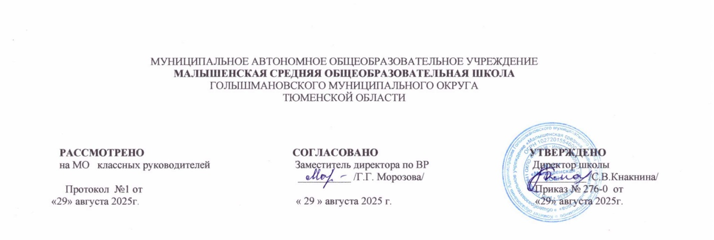

РАБОЧАЯ ПРОГРАММА КУРСА ВНЕУРОЧНОЙ ДЕЯТЕЛЬНОСТИ
Проектно- исследовательская деятельность

для обучающихся 5 класса

Составитель: Раева Г.А.

с. Бескозобово 2025 год

Пояснительная записка
Рабочая программа данного учебного курса внеурочной деятельности разработана в соответствии с требованиями:
- Федерального закона от 29.12.2012 № 273 «Об образовании в Российской Федерации»;
- приказа Минпросвещения от 31.05.2021 № 286 «Об утверждении федерального государственного образовательного стандарта начального общего образования»;
- Методических рекомендаций по использованию и включению в содержание процесса обучения и воспитания государственных символов Российской Федерации, направленных письмом Минпросвещения от 15.04.2022 № СК-295/06;
- Методических рекомендаций по уточнению понятия и содержания внеурочной деятельности в рамках реализации основных общеобразовательных программ, в том числе в части проектной деятельности, направленных письмом Минобрнауки от 18.08.2017 № 09-1672;
- Стратегии развития воспитания в Российской Федерации на период до 2025-26 год, утвержденной распоряжением Правительства от 29.05.2015 № 996-р;
- СП 2.4.3648-20;
- СанПиН 1.2.3685-21;
- основной образовательной программы МАОУ «Малышенская СОШ» «Бескозобовская СОШ»
Цель курса:создание условий для успешного освоения учениками основ проектной и исследовательской деятельности.
Задачи курса:
- формировать представление об проектном и исследовательском обучении как ведущем способе учебной деятельности;
- обучать специальным знаниям, необходимым для проведения самостоятельных исследований;
- формировать и развивать умения и навыки исследовательского поиска;
- развивать познавательные потребности и способности, креативность.
Место курса в плане внеурочной деятельности : курс предназначен для учащихся 5 класса; рассчитан на 1 час в неделю/34 часа в год.
Содержание курса внеурочной деятельности
Планируемые результаты освоения курса внеурочной деятельности
Личностные результаты:
- формировании у детей мотивации к обучению, о помощи им в самоорганизации и саморазвитии;
- развитие познавательных навыков учащихся, умений самостоятельно конструировать свои знания, ориентироваться в информационном пространстве, развитие критического и творческого мышления.
Метапредметные результаты:
- с уроками русского языка: запись отдельных выражений, предложений, абзацев из текстов изучаемых произведений;
- с уроками изобразительного искусства: оформление творческих работ, участие в выставках рисунков при защите проектов;
- с уроками труда: изготовление различных элементов по темам проектов.
Овладение универсальными учебными познавательными действиями:
- умения учиться: навыках решения творческих задач и навыках поиска, анализа и интерпретации информации;
- добывать необходимые знания и с их помощью проделывать конкретную работу;
- осуществлять поиск необходимой информации для выполнения учебных заданий с использованием учебной литературы;
- основам смыслового чтения художественных и познавательных текстов, выделять существенную информацию из текстов разных видов;
- осуществлять анализ объектов с выделением существенных и несущественных признаков;
Овладение универсальными учебными коммуникативными действиями:
- учиться выполнять различные роли в группе (лидера, исполнителя, критика);
- умение координировать свои усилия с усилиями других;
- формулировать собственное мнение и позицию;
- договариваться и приходить к общему решению в совместной деятельности, в том числе в ситуации столкновения интересов;
- задавать вопросы;
- допускать возможность существования у людей различных точек зрения, в том числе не совпадающих с его собственной, и ориентироваться на позицию партнера в общении и взаимодействии;
- учитывать разные мнения и стремиться к координации различных позиций в сотрудничестве
Овладение универсальными учебными регулятивными действиями:
1) самоорганизация:
- планировать действия по решению учебной задачи для получения результата;
- выстраивать последовательность выбранных действий;
2) самоконтроль:
- устанавливать причины успеха/неудач учебной деятельности;
- корректировать свои учебные действия для преодоления ошибок.
Предметные результаты
Сформировано представление:об исследовательском обучениии как стать исследователем
Сформировано ценностное отношение:к исследовательскому творчеству.
Сформирован интерес:к приобретаемым знаниям, полученным ими в совместной творческой, исследовательской и практической работе
Сформированы умения:
- иметь представление об исследовательском обучении, сборе и обработке информации, составлении доклада, публичном выступлении;
- знать, как выбрать тему исследования, структуру исследования;
- уметь видеть проблему, выдвигать гипотезы, планировать ход исследования, давать определения понятиям, работать с текстом, делать выводы;
- уметь работать в группе, прислушиваться к мнению членов группы, отстаивать собственную точку зрения;
Тематическое планирование
№ п/п | Тема занятия | Форма проведения занятия | Количество часов, отводимых на освоение темы | ЦОР/ЭОР
Сентябрь
1 | Что такое исследование? Что такое проект? | Беседа | 1 ч. 4.09 | researcher.ru
2 | Как задавать вопросы? Внешний вид проекта | Беседа | 1ч. 11.09 | researcher.ru
3 | Как задавать вопросы? Внешний вид проекта | Беседа | 1 ч. 18.09 | researcher.ru
4 | Внешний вид проекта.  Как выбрать тему исследования? | Оценивание | 1 ч. 25.09 | researcher.ru
Октябрь
5 | Внешний вид проекта.  Как выбрать тему исследования? | Оценивание | 1 ч. 2.10 | researcher.ru
6 | Учимся выбирать дополнительную литератур | Экскурсия в библиотеку | 1 ч. 9.10 | researcher.ru
7 | «Знакомство с информационными справочниками» | Библиотечное занятие | 1 ч. 16.10 | researcher.ru
8 | «Знакомство с информационными справочниками» | Библиотечное занятие | 1 ч. 23.10 | researcher.ru
Ноябрь
9 | Что такое наблюдение? | Беседа | 1ч. 6.11 | researcher.ru
10 | Наблюдение как способ выявления проблем. | Беседа | 1 ч. 13.11 | researcher.ru
11 | Совместное планирование выполнения практического задания. | Мини-конференция | 1 ч. 20.11 | researcher.ru
12 | Самостоятельное планирование выполнения практического задания. | Самостоятельная работа | 1ч. 27.11 | researcher.ru
Декабрь
13 | Выдвижение идеи. | Мозговой штурм | 1 ч. 4.12 | issl.dnttm. ru
14 | Развитие умения видеть проблемы. | Мозговой штурм | 1ч. 11.12 | issl.dnttm. ru
15 | Постановка вопроса (поиск гипотезы). | Практическая работа | 1 ч. 18.12 | issl.dnttm. ru
16 | Формулировка предположения (гипотезы) | Практическая работа | 1 ч. 25.12 | issl.dnttm. ru
Январь
17 | Развитие умения выдвигать гипотезы. | Практическая работа | 1ч. 8.01 | issl.dnttm. ru
18 | Развитие умений задавать вопросы. | Практическая работа | 1ч. 15.01 | issl.dnttm. ru
19 | Экскурсия как средство стимулирования исследовательской деятельности детей | Экспресс-исследование | 1ч. 22.01 | issl.dnttm. ru
Февраль
20 | Обоснованный выбор способа выполнения задания | Дискуссия | 1 5.02 | issl.dnttm. ru
21 | Обоснованный выбор способа выполнения задания | Дискуссия | 1ч. 12.02 | issl.dnttm. ru
22 | Составление аннотации к прочитанной книге. | Самостоятельная работа | 1 ч. 19.02 | issl.dnttm. ru
Март
23 | Составление картотеки. | Самостоятельная работа | 1 ч. 5.03 | schools.keldysh.ru/labmro
24 | Учимся выделять главное и второстепенное. | Практическая работа | 1 ч. 12.03 | schools.keldysh.ru/labmro
25 | Как делать схемы? | Практическая работа | 1ч. 19.03 | schools.keldysh.ru/labmro
26 | Методика проведения самостоятельных исследований. | Коллективная игра-исследование | 1ч. 26.03 | schools.keldysh.ru/labmro
Апрель
27 | Методика проведения самостоятельных исследований. | Коллективная игра-исследование | 1ч. 2.04 | schools.keldysh.ru/labmro  konkurs.dnttm.ru
28 | Индивидуальные творческие работы на уроке по выбранной тематике. | Защита исследовательских работ | 1ч.9.04 | schools.keldysh.ru/labmro  konkurs.dnttm.ru
29 | Индивидуальные творческие работы на уроке по выбранной тематике. | Защита исследовательских работ | 1 ч. 16.04 | schools.keldysh.ru/labmro  konkurs.dnttm.ru
30 | Индивидуальные творческие работы на уроке по выбранной тематике. | Защита исследовательских работ | 1ч. 23.04 | schools.keldysh.ru/labmro  konkurs.dnttm.ru
Май
31 | Выставки творческих работ – средство стимулирования проектной деятельности детей | Выставка | 1 ч. 7.05 | konkurs.dnttm.ru  researcher.ru
32 | Выставки творческих работ – средство стимулирования проектной деятельности детей | Выставка | 1ч.14.05 | konkurs.dnttm.ru  researcher.ru
33 | Выставки творческих работ – средство стимулирования проектной деятельности детей | Выставка | 1 ч.21.05 | konkurs.dnttm.ru  researcher.ru
34 | Анализ исследовательской деятельности |  | 1ч.28.05

